PB DE CIÊNCIAS
Manhã 1/5
Nota

UNIDADE:_
PROFESSOR: 1º BIMESTRE/2010

ALUNO(A):
Nº

TURMA:
3º ano Ensino Fundamental DATA: /_ _/_ _

Total: 100 pontos

A T E N Ç Ã O
 Preencha o cabeçalho de todas as páginas de sua prova.
 Não utilize corretor líquido e máquina de calcular.
 Evite pedir material emprestado durante a prova.
 Evite falar ou fazer barulho durante a prova, pois poderá atrapalhar seus amigos.
 Tenha capricho com sua letra.
Faça a prova com calma, pensando bem antes de responder as questões. Não se esqueça de revê-las, antes de entregá-la.

Questão 1: ( 20 pontos/4 cada)

Podemos nos relacionar com o meio ambiente através dos sentidos. Vamos relembrar cada um deles.

- Se você estivesse nesse grupo, poderia usar os seus cinco sentidos.

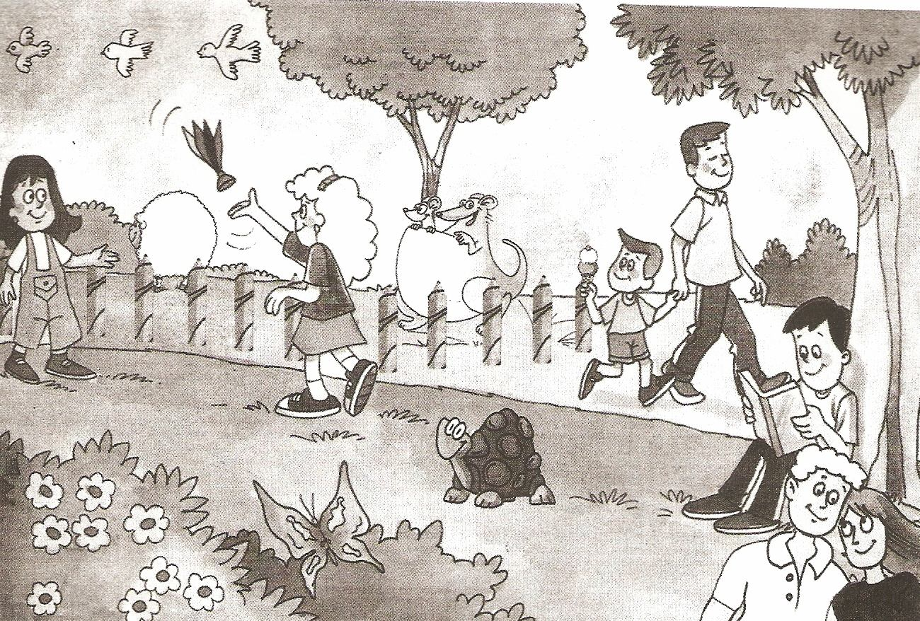

- Complete de acordo com suas observações:

- Ao ver os animais, você utilizaria o sentido da __ _ __.
- Ao ouvir as pessoas falando, usaria a _ _ .
- Ao sentir o perfume das flores, usaria o _ _ _ .
- Ao comer pipocas, usaria o _ _ .
- Ao sentir o frio do sorvete na mão, você usaria o _ _ .

Prova.ciencias.3ano 4bimSG

Questão 2: (15 pontos / 3 cada)

  - Leia as frases e marque com um X a opção correta:

- Nos permite ver os objetos.

( ) nariz. ( ) olhos. ( ) língua.

- Órgão do tato:

( ) olhos. ( ) orelhas. ( ) pele.

- Com ele podemos sentir odores.

( ) nariz. ( ) olho. ( ) língua.

- Com esse órgão, podemos sentir o gosto das coisas.

( ) língua. ( ) boca. ( ) lábios.

- Nela se localiza o sentido da audição.

( ) pele. ( ) orelha. ( ) língua.

Questão 3: ( 9 pontos/ 3 cada)

As sobrancelhas, as pálpebras e os cílios são algumas estruturas que ajudam a proteger os olhos.

  - Localize na figura cada uma dessas estruturas, nomeando-as:

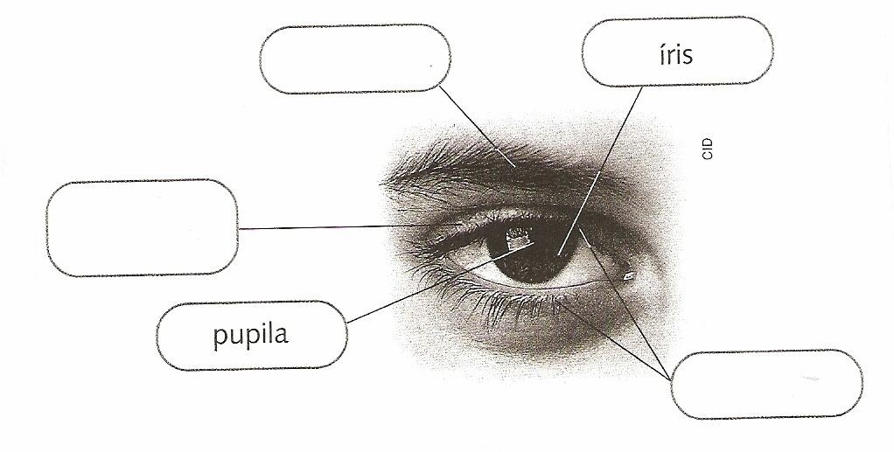

Questão 4: ( 4 pontos/ 1 cada)

  - O que é possível perceber somente tocando uma pedra de gelo?

( ) a temperatura. ( ) a cor. ( ) o tamanho. ( ) a forma.

Questão 5: (8 pontos/4 cada)

Devemos ter alguns cuidados com nossas orelhas para evitar problemas de audição.

  - Escreva que cuidados devemos ter com as orelhas nas situações apresentadas abaixo.

- Logo após tomar banho.

_ _ _ _ _ _ _

_ _ _ _ _ _ _

- Ao ouvir música.

_ _ _ _ _ _ _

_ _ _ _ _ _ _

Questão 6:

O ser humano depende de todos os seus sentidos. As pessoas que perdem ou não têm um dos sentidos desenvolvem maior sensibilidade nos outros sentidos.

  - Risque a resposta correta, observando a gravura. (6 pontos )

- Para perceber a forma dos objetos, uma pessoas com deficiência visual usa:

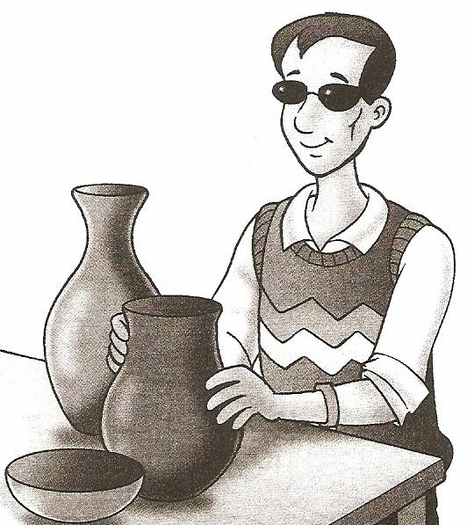audição

tato

Questão 7: (20 pontos/ 4 cada)

  - Escreva (V) verdadeiro ou (F) falso:

- ( ) O ossos são estruturas duras e resistentes.

- ( ) Os ossos são responsáveis somente por auxiliar na movimentação do corpo.

- ( ) O fêmur é o maior osso do corpo humano.

- ( ) A cartilagem é um material flexível encontrado somente no nariz.

- ( ) Os ossos são iguais.

Questão 8 : (6 pontos)

Os músculos podem se distender ou se contrair.
Quando praticamos esportes exercitamos os nossos músculos.

  - Por que devemos praticar esportes regularmente?

_ _ _ _ _ _ _

_ _ _ _ _ _ _

Questão 9:

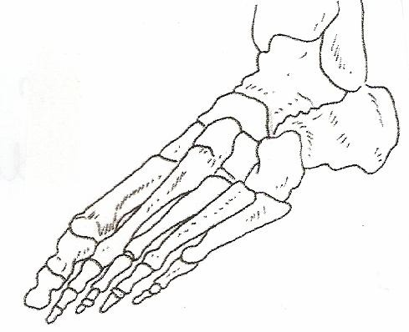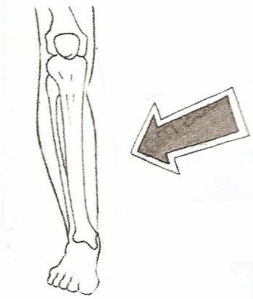Ligue os ossos a sua forma correspondente: (12 pontos / 4 cada)
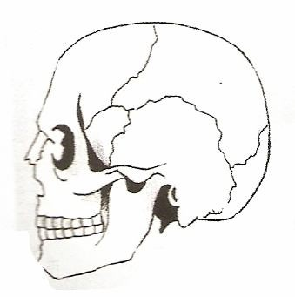

Osso longo Osso curto
Osso plano

